现在的互联网前端三层：
HTML 超文本标记语言 从语义的角度描述页面结构。
CSS 层叠式样式表 从审美的角度负责页面样式。
JS JavaScript 从交互的角度描述页面行为。
- Windows + r 运行窗口，运行窗口输入 notepad，快速新建记事本。 windows + e 打开本地磁盘
1个汉字2个字节
- 标签语义化：什么样的标签干什么样的事。作用：使网页结构合理，有利于seo，方便其他设备解析，便于团队开发
3.HTTP：超文本传输协议，Hypertext Transfer Protocol。这是一个文件的传输协议，我们上网的时候，所有的文件都是通过HTTP这个协议，从服务器上传输到客户的电脑里面的。
https是对http进行了加密处理

4. txt文件，只能保存文本内容，是无法记录文本样式的。(txt文件叫做“纯文本文件”) 超文本：能够实现网页跳转的文本（超链接）
5. HTML是负责描述文档语义的语言，（通过标签对，给纯文本增加语义），给文本增加语义。这是html唯一能做的。
比如，面试的时候问你，h1标签有什么作用？
正确答案：给文本增加主标题的语义
错误答案：给文字加粗、加黑、变大
6.html就是负责描述页面的语义；css负责描述页面的样式；js负责描述页面的动态效果的。
7. sublime中的常用快捷键：
ctrl+滚轮 放大缩小文字
ctrl+shift+d 复制当前行
ctrl+shift+k 删除当前行
ctrl+shift+↑ 上移当前行
ctrl+shift+↓ 下移当前行
ctrl+h 查找替换
ctrl+f 标签查找
ctrl+l 快速选中
ctrl+/ 文本注释
HOME 光标遇到最开头 END 光标遇到行末尾
按住ctrl,用鼠标点击到的地方都会同时进行相同操作
8. 我们现在学习的是HTML4.01这个版本，这个版本是IE6开始兼容的。HTML5是IE9开始兼容的。但是IE6、7、8这些浏览器还不能过早的淘汰，所以这几年网页还是应该用HTML4.01来制作。后面将知道手机、移动端的网页，就可以使用HTML5了。(html1-3不对外开放，美国研究所用)
9. 字符集用meta标签定义，meta表示“元”。“元”配置，就是表示基本的配置项目。中文能够使用的字符集两种: UTF-8（国际通用字库）和gb2312（中国的字库，GBK）
注意：用meta标签可以声明当前这个html文档的字库，但是一定要和保存的类型一样，否则乱码！
UTF-8里面存储一个汉字3个字节。而gb2312中存储一个汉字2个字节。
总结：
UTF-8 字多，有各种国家的语言，但是保存尺寸大，文件臃肿；
gb2312字少，只用中文和少数外语和符号，但是尺寸小，文件小巧。
meta除了可以设置字符集，还可以设置关键字和页面描述。
<meta name="Description" content="网易是中国领先的互联网技术公司…" />
<meta name="Keywords" content="网易,邮箱,游戏,新闻,体育,娱乐,女性,亚运,论坛,短信" />
这些关键词，就是告诉搜索引擎，这个网页是干嘛的，能够提高搜索命中率。让别人能够找到你，搜索到你。作用：对网站进行优化的作用
<meta http-equiv="refresh" content="5”;url=http://www.baidu.com"> 网页重定向

10. SEO(search engine optimization)，搜索引擎优化
11. HTML中所有的文字之间，如果有空格、换行、tab都将被折叠为一个空格显示。
12. HTML将所有的标签分为两种：容器级、文本级，容器级的标签，里面可以放置任何东西；文本级的标签里面，只能放置文字、图片、表单元素。( h是容器级的标签,理论上里面可以放置p、ul，在语义上，不要这么写)
13. <img src="baby.jpg" alt="巴黎结婚照" title=” 鼠标放到图片上显示的文字” />
alt是英语alternate“替代”的意思，就表示不管因为什么原因，当这个图片无法被显示的时候，出现的替代文字（有的浏览器不支持）。
我们的图片在html的上一层的文件夹中：<img src="../baby.jpg" alt="巴黎结婚照" />
上两级: <img src="../../shizi.jpg" alt="" /> 相对路径
14. <a href="1.html" title="鼠标悬停提示文本" target="_blank">结婚照</a>,
a是英语anchor“锚”的意思, 是一个文本级的标签。
href是英语hypertext reference超文本地址的缩写，blank：在新窗口打开 ，self：本窗口打开(默认值) 优化写法：在<head>里面添加 <base target=”_blank”>
15. 任何一个标签设置id属性，并取值标签如果name属性（或者id属性），那么就是页面的一个锚点。<p id=" #wdzp ">我的作品</a> 或<a id="wdzp">我的作品</a>
如果有一个超级链接，指向页面中的锚点，那么就是：
<a href="#wdzp">点击我就查看我的作品</a>
跨页面锚点：<a href="index.html#wdzp">点击我就查看我的作品</a>
锚点弊端：没有动画
a标签中通过给href属性设置一个压缩文件，即可实现下载功能
a超链接不跳转到任何页面 <a href=“#”></a>
16. W3c（万维网联盟）：万维网联盟创建于1994年，是Web技术领域最具权威和影响力的国际中立性技术标准机构，万维网(World Wide Web)，是国际最著名的标准化组织，、
17.URL: scheme://host.domain:port/path/filename
Scheme:因特网服务类型，常见为http
Host：域主机，（http的默认主机是www）
Domain：域名，
Port：端口名（网页默认端口80）
Path：网页在服务器上的路径
Filename：文件名
18. 单标签：<!—xxxx -->文本注释标签 <br>换行 <hr>横线
文字加粗：<strong></strong> 或 <b></b>（无语义）
文字斜体：<em></em> 或 <i></i>（无语义）
- 文字删除线：<del></del> 或 <s></s>（无语义）
文字下横线: <ins></ins> 或 <u></u>（无语义）
19.特殊字符
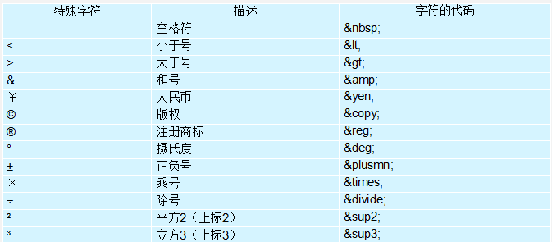
20.列表
1.无序列表<ul type="square" 方块；type="circle" 空心园；type =”disc”默认值（实心园）> <li></li> </ul>
2.有序列表 <ol type=value1 star=value2>…</ol> type = a;A;i(小写罗马数字);I (大写的罗马数字)
3.自定义列表
<dl>
<dt></dt> 小标题
<dd></dd> 列表项
</dl>
21. 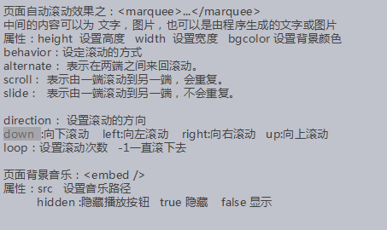
22.放置背景音乐 <embed src=”1.mp3” hidden=”true”>
23. <link rel="stylesheet" href="1.css"> 引入外部样式表
<link rel="icon" href="favicon.ico"> 给网页titile中放置小图标
24.表格

<table border设置表格边框 cellspacing设置单元格之间的距离(默认为2) cellpadding文字距离单元格左侧的距离 bgcolor="red"设置背景颜色align=center left| right (给td或者tr设置让文字居中,table设置表格居中)>
<caption> <h3>表格表头</h3> </caption> （默认居中）
<tr>行
<th>标题1</th>
<th>标题2</th>
</tr>
<tr>行
<td>列1</td> ( Table Data缩写)
<td>列2</td>
</tr>
</table>
th（标题） 和 td（列） 用法一样，但th默认居中、加粗
单元格的合并（对于td而言）：横向：colspan =“ 2“ 纵向：rowspan=“2“ border-collapse:collapse:设置表格边框合并[给table设置]

快速输入：tr*5>td*7 tab 新建5行7列的表格
表格结构(少用)
<table> <thead></thead>头 <tbody></tbody>身体 <tfoot></tfoot>脚 </table>
25.表单：用来收集信息
<form name=” 定义表单的名称” action=”用来指定表单处理程序的位置(服务器端脚本处理程序” method=”定义表单结果从浏览器传送到服务器的方式， get|post”></form>
Get数据提交：通过地址栏的方式进行数据提交，将用户输入的信息显出来。
Get提交安全性差
Post提交： 数据通过后台进行提交，不会将用户信息显示出来，安全性比较好
表单控件：
1）<input type=”控件类型” name=”控件名称” value=”控件的默认文本值” readonly="readonly(文本输入框为只读,不可编辑)" disabled="disabled（输入框为非激活的状态” maxlength=”允许输入最多的字符数” >
Type=“text 单行文本”“password密码”“radio单选按钮”“checkbox复选框”“button普通按钮（不可以进行表单的提交）”“submit提交按钮（可以进行表单的提交）”“reset重置按钮”“image图片形式的提交按钮（可以进行表单的提交）”“hidden隐藏域”“file图片上传”“url网址判断”“email邮箱判断”“date日期控件”“time时间控件”“number只能输入数字控件”“range进度条”
2）下拉列表 <select>
<optgroup label=”中国”> 分组显示
<option>山东</option>
</optgroup>
</select>
3）多行文本输入框 <textarea> </textarea>
4）表单分组控件 <fieldset>
<legend>组头名字</legend> 这样有个框框住下面的控件
<input type=”text” />表单控件
</fieldset>
注意：1.实现单选效果一定要给type=“radio”控件设置相同的名称（name值相同）
2. checked="checked" 设置radio和checkbox默认选中项
3. selected =”selected” 设置下拉列表默认选中项；
multiple="multiple" 设置下拉列表多选效果

